*Приложение №5*

План застройки   
по компетенции «Зоотехния»

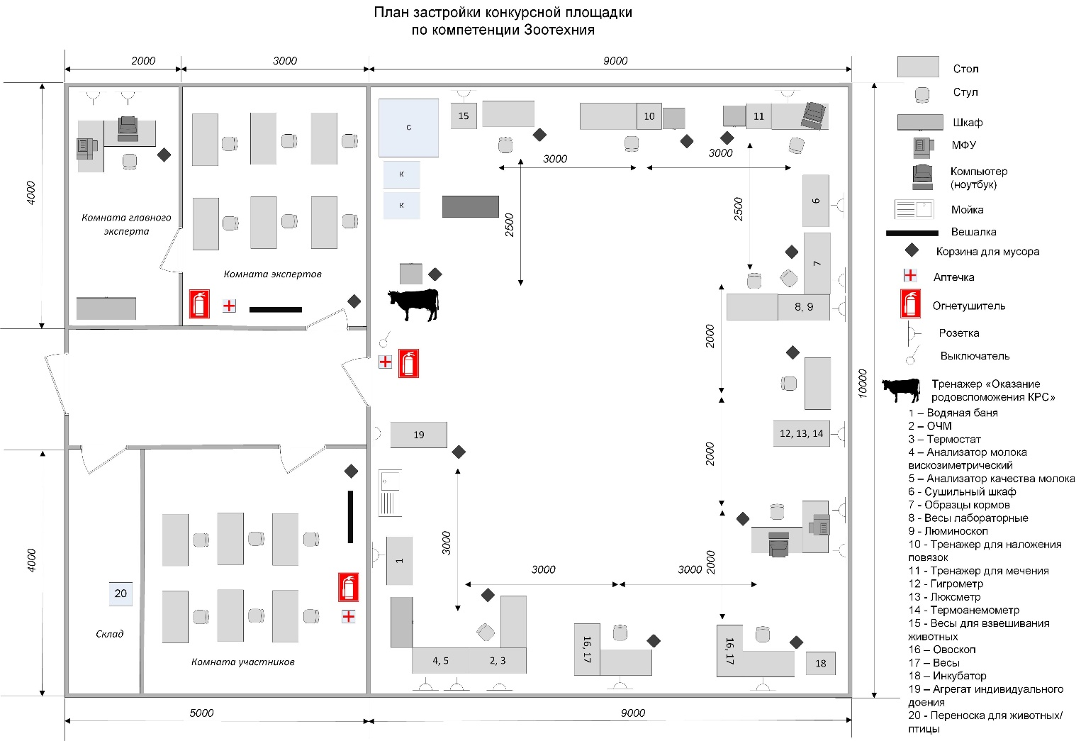

План застройки может иметь иную планировку, утвержденную главным экспертом площадки, в том числе при выполнении не всех предусмотренных конкурсным заданием вариативных модулей, а также выполнением иных модулей, разработанных под запрос работодателей региона.

Комната участников, комната экспертов, главного эксперта могут находиться в другом помещении, за пределами конкурсной площадки в шаговой доступности. Зона работы главного эксперта может размещаться как в отдельном помещении, так и в комнате экспертов.